НЕТРАДИЦИОННЫЕ МЕТОДЫ РАБОТЫ С ДЕТЬМИ С ОГРАНИЧЕННЫМИ ВОЗМОЖНОСТЯМИ ЗДОРОВЬЯ

Глазунова Ж.Н., учитель-логопед МБДОУ д/с №9 «Россиянка»

В статье описывается нетрадиционный метод работы с детьми с ОВЗ – точечный массаж.
NON – TRADITIONAL METHOD OF WORKING WITH CHILDREN, WHO HAVE LIMITED ABILITIES OF HEALTH
The article describes a non-traditional method of working with children, who have limited abilities of health, - acupressure.
Glazunova J.
«…умело, умно, мудро, тонко, сердечно прикоснуться к каждой из тысячи граней, найти ту, которая, если её, как алмаз шлифовать, засверкает неповторимым сиянием человеческого таланта, а это сияние принесет человеку личное счастье…»
В. А. Сухомлинский

Дошкольное детство проходит быстро, и педагогам с родителями надо сделать это время более счастливым и ярким. Полноценная и качественная коррекционно-развивающая работа с детьми с ОВЗ возможна лишь при условии тесного взаимодействия всех участников сопровождения.
Содержание коррекционной работы и/или инклюзивного образования включается в программу ФГОС, если планируется её освоение детьми с ограниченными возможностями здоровья.
Данный раздел должен содержать специальные условия для получения образования детьми с ОВЗ, в том числе механизмы адаптации Программы для указанных детей, использование специальных методических пособий и дидактических материалов, проведение групповых и индивидуальных коррекционных занятий и осуществление квалифицированной коррекции нарушений их развития.
Коррекционная работа и/или инклюзивное образование должны быть направлены на:
1) обеспечение коррекции нарушений развития различных категорий детей с ограниченными возможностями здоровья, оказание им квалифицированной помощи в освоении Программы;
2) освоение детьми с ограниченными возможностями здоровья Программы, их разностороннее развитие с учетом возрастных и индивидуальных особенностей и особых образовательных потребностей, социальной адаптации.
Коррекционная работа и/или инклюзивное образование детей с ограниченными возможностями здоровья, осваивающих Программу в Группах комбинированной и компенсирующей направленности (в том числе и для детей со сложными (комплексными) нарушениями), должны учитывать особенности развития и специфические образовательные потребности каждой категории детей. В случае организации инклюзивного образования по основаниям, не связанным с ограниченными возможностями здоровья детей, выделение данного раздела не является обязательным; в случае же его выделения содержание данного раздела определяется Организацией самостоятельно.
В своей работе я использую нетрадиционные методы коррекционной работы с детьми с ОВЗ. В настоящее время логопедический массаж - одна из логопедических технологий, направленных на коррекцию речевых нарушений.

Цель точечного массажа:
- нормализация тонуса мышц, обеспечивающих работу голосового, дыхательного и артикуляционного аппаратов;
- регуляция вегетативных функций и обменных процессов;
- регуляция эмоционального состояния;
- профилактика расстройств голосового аппарата и заболеваний верхних дыхательных путей.

Техника точечного массажа.
Одним из условий эффективности точечного массажа является правильное определение локализации БАД (биологически активные точки). При определении нужной точки ориентирами служат анатомические образования: впадины, сухожилия, кости.
Одним из способов нахождения БАД служит пальпация.

Приёмы точечного массажа.
В зависимости от техники воздействия на локальную точку метод может быть возбуждающим или успокаивающим. Так, при повышенном мышечном тонусе используют расслабляющий, или, тормозной метод точечного массажа. Найдя необходимую точку, подушечкой пальца производят вращательное движение по часовой стрелке в течение 5 – 6 секунд, постепенно углубляясь, надавливая на точку, наращивая усилие; в течение 1 – 2 секунд фиксируют достигнутый уровень, а затем в течение 5 – 6 секунд производят противоположное движение, «вывинчивая» палец против часовой стрелки, уменьшая силу надавливания. Не отрывая палец от точки, данный цикл движений повторяют несколько раз. Общее время воздействия на одну точку может составлять от 1 до 5 минут.
При явлениях пониженного тонуса применяют стимулирующую технику. Найдя точку, проводят в течение 3 – 4 секунд вращательные движения по часовой стрелке, ввинчивая палец с надавливанием на точку, а затем палец резко отрывают от точки. Это движение повторяют 6 – 10 раз.

Методические указания к проведению точечного массажа.
1.На первом сеансе массируют не более 3 – 4 точек, постепенно увеличивая их количество.
2.Симметричные точки массируют попарно и одновременно.
3.Точечный массаж можно сочетать с классическим.
4.Точечный массаж рекомендуется проводить целым курсом: между 1-м и
2-м курсом перерыв две недели; между 2-м и 3-м перерыв около трёх месяцев..
5. Если массаж направлен на релаксацию мышц - массаж полезно проводить на фоне релаксации.

Комплексы биологически активных точек, используемые в логопедическом массаже.
Комплекс БАТ 1(рис.1). Цель: нормализация состояния мышц артикуляционной мускулатуры.
А - одиночная точка под носом в верхней трети вертикальной борозды;
Б – точка в центре подбородочно-губной складки;
В – парные точки «кнаружи» (по Е.А.Дьяковой) от угла рта на1 см, на вертикальной линии от зрачка;
Г - парные точки на 1 см по диагонали от крыла носа, примерно посередине носогубной складки, чуть выше неё;
Д - парные точки на нижней челюсти, расположенные почти на одной вертикальной линии с точками В.

Комплекс БАТ 2(рис.2). Цель: улучшение кровоснабжения верхних отделов полости носа, улучшение носового дыхания. Способствует расширению резонаторных возможностей речевого голоса, профилактике голосовых расстройств.
А –парные точки на середине расстояния между крылом носа и краем верхней губы, «кнаружи» (по Е.А.Дьяковой) от средней линии на 0,5 см;
Б –парные точки у крыльев носа;
В – парные точки в боковой борозде крыла носа, ниже внутреннего угла глаза;
Г - парные точки у основания надбровных дуг в выемке;
Д – точка в центре переносицы, посередине между внутренними концами бровей.
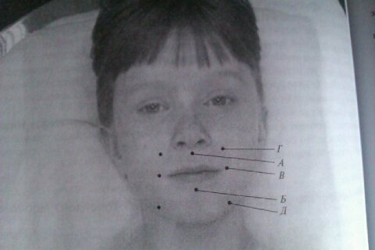Рис.1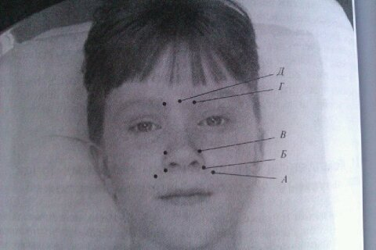 Рис.2.

Комплекс БАТ 3(рис.3). Цель: повышение работоспособности при умственном переутомлении, улучшение памяти, снятие напряжения с мышц голосового аппарата.
А – парные точки ниже верхнего края латерального мыщелка больше берцовой кости на четыре поперечных пальца, у переднего края большеберцовой мышцы;
Б – парные точки на тыльной стороне ладони между 1-й и 2-й пястными костями, в ямке.
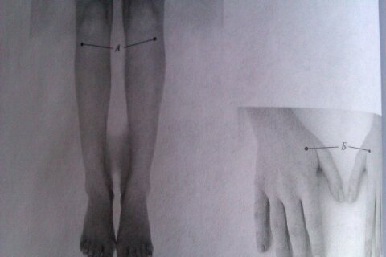
Рис.3.
Полноценная и качественная коррекционно-развивающая работа с детьми с ОВЗ возможна лишь при условии тесного взаимодействия всех участников сопровождения.

Литература
1. Архипова Е.Ф. Логопедический массаж при дизартрии. – М.,2007.
2. Брыскина И.В. Комплексный подход к коррекции речевой патологии у детей: Логопедический массаж. – СПб., 2008.
3. Дьякова Е.А. Логопедический массаж. – М., 2012.
4. Дьякова Е.А. Логопедический массаж при разных формах дизартрии. – М.,2014.
5. Микляева Ю.В. Логопедический массаж и гимнастика. Работа над звукопроизношением. – М.,2010.

